Касимов ПР 23/1
Практикум
Тема: Разработка приложения конвертера валют.
Цель: разработать приложение конвертер валют, которое позволяет пользователям быстро и удобно преобразовывать суммы из одной валюты в другую на основе актуальных курсов обмена, обеспечивая точность и удобство использования.
Ход работы

Листинг кода:
using System;
using System.Collections.Generic;
using System.ComponentModel;
using System.Data;
using System.Drawing;
using System.Linq;
using System.Text;
using System.Threading.Tasks;
using System.Windows.Forms;

namespace Practikum
{
public partial class Form1 : Form
{
Dictionary<string, double> rates = new Dictionary<string, double>()
{
{ "Российский рубль", 1.0 },
{ "Доллар США", 77.70 },
{ "Евро", 90.34 },
{ "Китайский юань", 10.96 },
{ "Южнокорейская вона", 0.0670 }
};

Dictionary<string, string> symbols = new Dictionary<string, string>()
{
{ "Российский рубль", "₽" },
{ "Доллар США", "$" },
{ "Евро", "€" },
{ "Китайский юань", "¥" },
{ "Южнокорейская вона", "₩" }
};

public Form1()
{
InitializeComponent();
InitCurrencies();
UpdateRatesLabel();
}

private void InitCurrencies()
{
comboBoxFrom.Items.AddRange(rates.Keys.ToArray());
comboBoxTo.Items.AddRange(rates.Keys.ToArray());

comboBoxFrom.SelectedIndex = 0;
comboBoxTo.SelectedIndex = 1;

UpdateSymbols();
}

private void UpdateSymbols()
{
if (comboBoxFrom.SelectedItem != null)
labelFromSign.Text = symbols[comboBoxFrom.SelectedItem.ToString()];

if (comboBoxTo.SelectedItem != null)
labelToSign.Text = symbols[comboBoxTo.SelectedItem.ToString()];
}

private void ConvertCurrency()
{
if (!double.TryParse(textBoxAmount.Text.Replace('.', ','), out double amount))
{
textBoxResult.Text = "";
return;
}

string from = comboBoxFrom.SelectedItem.ToString();
string to = comboBoxTo.SelectedItem.ToString();

double rub = amount * rates[from];
double result = rub / rates[to];

textBoxResult.Text = result.ToString("F2");
}

private void UpdateRatesLabel()
{
labelRates.Text =
$"1 USD = {rates["Доллар США"]} RUB\n" +
$"1 EUR = {rates["Евро"]} RUB\n" +
$"1 CNY = {rates["Китайский юань"]} RUB\n" +
$"1 KRW = {rates["Южнокорейская вона"]} RUB";
}

private void comboBoxFrom_SelectedIndexChanged(object sender, EventArgs e)
{
UpdateSymbols();

}

private void comboBoxTo_SelectedIndexChanged(object sender, EventArgs e)
{
UpdateSymbols();

}

private void textBoxAmount_TextChanged(object sender, EventArgs e)
{
}

private void buttonEqual_Click(object sender, EventArgs e)
{
ConvertCurrency();
}

private void buttonUpdate_Click(object sender, EventArgs e)
{
MessageBox.Show("Курсы валют обновлены", "Информация",
MessageBoxButtons.OK, MessageBoxIcon.Information);

UpdateRatesLabel();
ConvertCurrency();
}
}
}
Результаты работы программы:
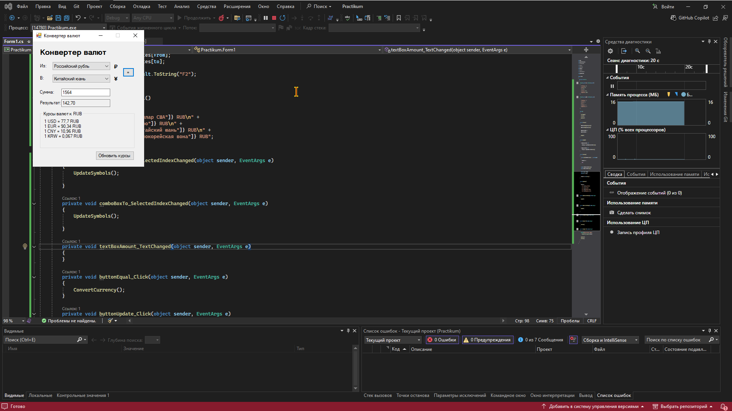
Рис. 1 — Конвертация валюты
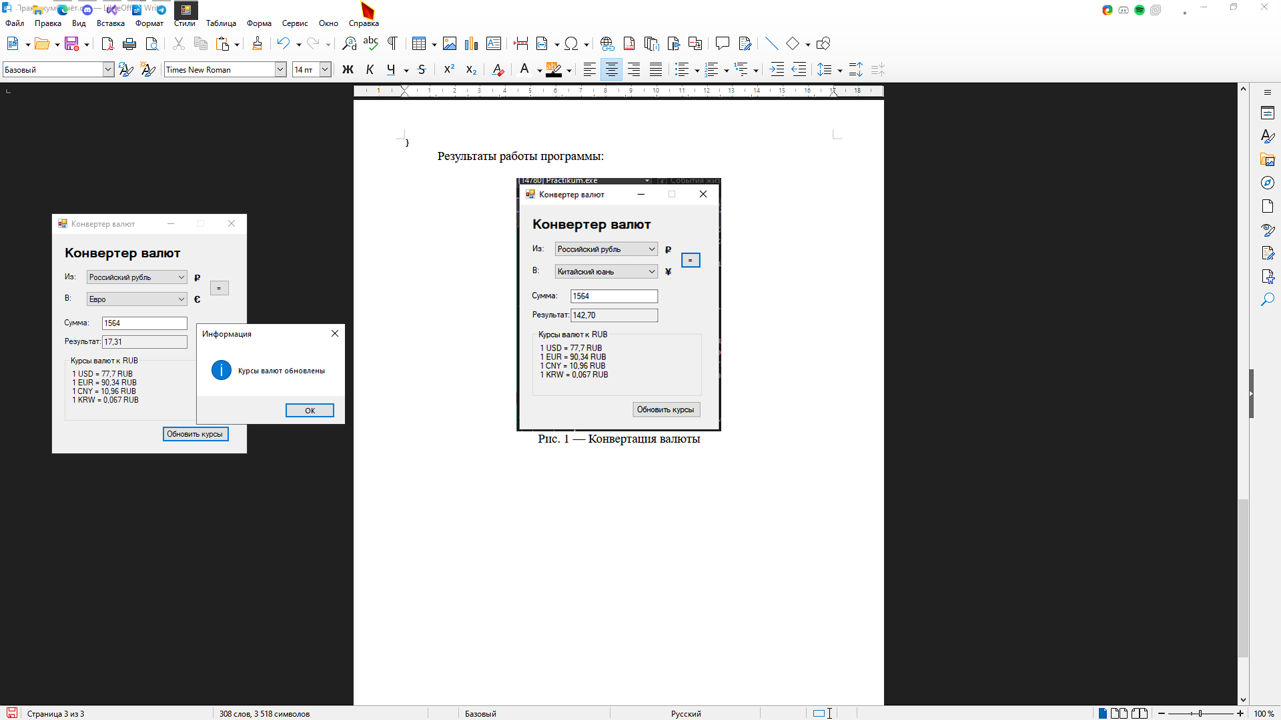

Рис. 2 — Обновление курса валют

